|  |  |  |  |  |
| --- | --- | --- | --- | --- |
| Opción | Descripción | Ventajas | Desventajas | Protocolos modelos utilizados |
| Conmutación de circuitos | Servicios que pueden ser iniciados y finalizados cuando el usuario lo requiera, ya que funcionan de manera similar a una línea telefónica convencional. Hay privacidad, se ahorra más que en uno punto-punto, hay seguridad y exclusividad. | Existe privacidad.  Se inicia y finaliza la conexión cuando se desee (ahorro)  Exclusividad  Seguridad | No lo hay en México |  |
| Conmutación de paquetes | Las redes de los clientes se conectan a la Red del proveedor la cual es compartida por todos los clientes. | Es más barato  La topología en las que están organizadas no es significante.  Hay conmutación telefónica | Tráfico expuesto  No hay garantía de seguridad ni privacidad  Hay retrasos debido al tráfico  No hay exclusividad |  |
| Conmutación de paquetes por circuitos virtuales | El administrador de la Red no necesita contratar nada al Telco, ya que puede crear este circuito usando la capa 4 (Transporte) que es la encargada de crear un servicio orientado a conexión sobre uno orientado a datagrama, lo cual permite seguridad, exclusividad, etc. | Seguridad  Exclusividad  Privacidad  Barato  La topología no es significante  Inicio y fin del circuito cuando se requiera  Con ATM y Frame Relay se garantiza el ancho de banda. | Hay overhead | ATM y Frame Relay |

**CONCLUSIÓN**

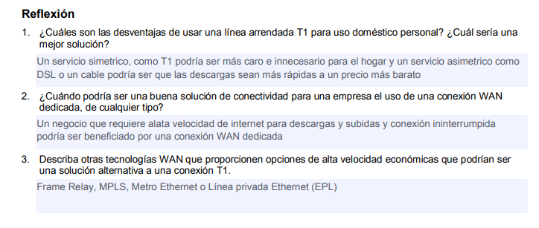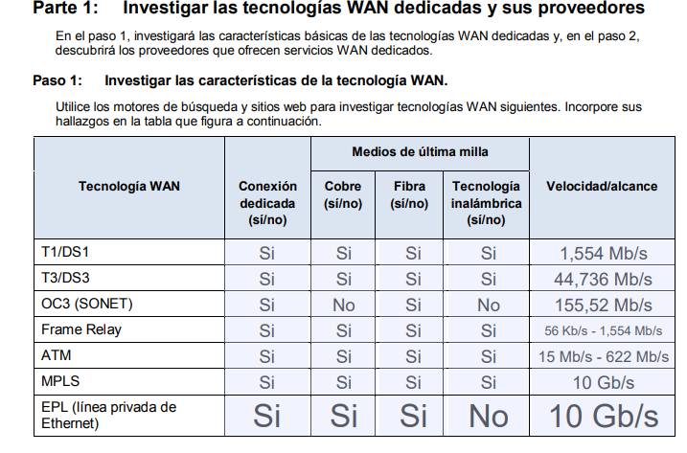Una red WAN trae muchas ventajas a las empresas que son cruciales para la productividad y la eficiencia en un entorno de red empresarial. Las ventajas de aumentar el tamaño de la red, la sincronización y el intercambio de datos, y el software y los dispositivos compartidos se suman a hacer de la red WAN una herramienta esencial para cualquier empresa que tenga más de un usuario en su red.